Redshift
Table des matières
Introduction 1
Définition et mesure 1
L'expansion de l'Univers (loi de Hubble-Lemaître) 2
Le mouvement de la source 2

Introduction
Le décalage vers le rouge est un phénomène astronomique de décalage vers les grandes longueurs d'onde des raies spectrales et de l'ensemble du spectre — ce qui se traduit par un décalage vers le rouge pour le spectre visible — observé parmi les objets astronomiques lointains. À la suite des travaux de Tolman et Hubble c'est un phénomène bien documenté, considéré comme la preuve initiale de l'expansion de l'Univers et du modèle cosmologique avec le Big Bang. Dans cette acception, ce phénomène n'est pas produit par effet Doppler-Fizeau, mais est une conséquence de la dilatation de l'espace provoquée par l'expansion de l'Univers.
Le terme est également employé pour la notion plus générale de décalage spectral, soit vers le rouge, soit vers le bleu (décalage vers le bleu), observé parmi les objets astronomiques selon qu'ils s'éloignent ou se rapprochent, indépendamment du mouvement général d'expansion. Dans cette acception, il est synonyme d'effet Doppler-Fizeau.
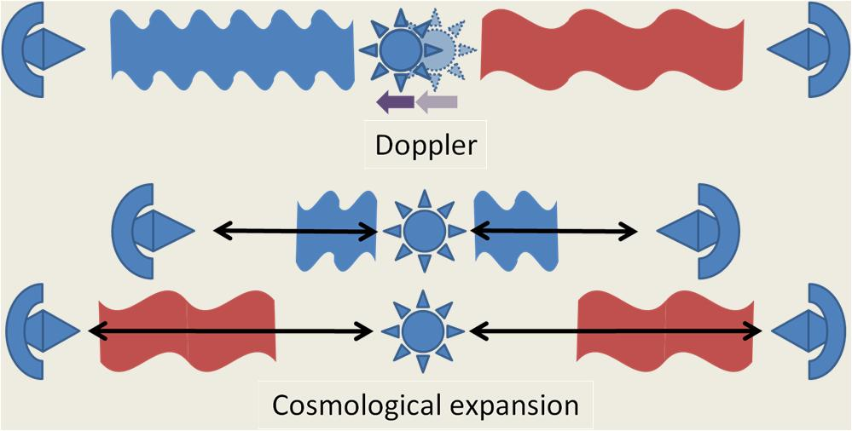

Définition et mesure
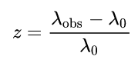
Le décalage spectral est aisément mesurable, car les raies spectrales des atomes sont identifiables et bien connues, par exemple, grâce à des mesures en laboratoire. Il est alors aisé de repérer un décalage entre λ₀, la longueur d'onde observée en laboratoire (qui doit être celle réellement émise par la source), et λ_{obs}, celle observée par les instruments astronomiques. Le décalage spectral est mesuré par :
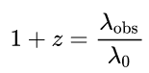
On utilise fréquemment dans les calculs l'expression 1 + z :
Ce décalage peut être observé vers le rouge (décalage vers les grandes longueurs d'onde, z > 0) ou vers le bleu (vers les courtes, z < 0).
Dans le cas des objets astronomiques, le décalage est remarquable, car il est le même sur l'ensemble du spectre, ce qui implique qu'il s'agit d'une conséquence d'un seul et même phénomène, et non d'un phénomène particulier à un type d'atome.

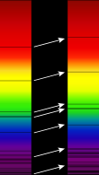
L'expansion de l'Univers (loi de Hubble-Lemaître)
Actuellement, constatant un décalage vers le rouge de la lumière émise par des sources cosmologiques quasiment proportionnel à leur distance, les modèles cosmologiques dominants l'interprètent comme un effet de l'expansion de l'Univers.
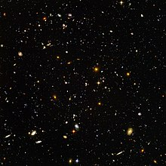
Il ne s'agit donc plus d'un effet Doppler, comme on le présente encore parfois aujourd'hui, mais bien d'un effet de relativité générale qui se comprend quantitativement en disant que l'expansion, en « allongeant » l'Univers, allonge aussi la longueur d'onde de tous les photons de l'Univers. Il y a « comobilité » des galaxies qui sont entraînées par cette expansion.
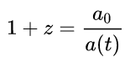
Le décalage vers le rouge dû à l'expansion de l'Univers s'écrit alors :
où a(t) est le facteur d'échelle à l'époque où l'objet a émis la lumière qui nous parvient et a₀ la valeur actuelle du facteur d'échelle. En pratique, le facteur d'échelle croît avec le temps, car l'Univers est en expansion. La quantité a₀/a(t) est donc supérieure à 1, et z est positif, ce qui correspond comme attendu à un décalage vers le rouge.
Image du champ ultra-profond de Hubble, montrant le décalage vers le rouge des galaxies ultra lointaines
Le décalage vers le rouge cosmologique permet de définir le temps de regard vers le passé d'un objet et d'avoir une estimation de son âge.
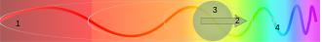

Le mouvement de la source
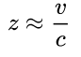
L'effet Doppler dû au mouvement de la source est la première idée et encore la plus présente. Si z > 0, le décalage est vers le rouge, la source s'éloigne ; si z < 0, le décalage est vers le bleu, elle se rapproche. Quand la vitesse relative de la source projetée le long de la ligne de visée, v, st petite par rapport à la vitesse de la lumière, c, le décalage vaut :
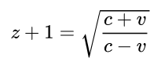
Lorsque la vitesse de la source n'est pas petite devant celle de la lumière, il vaut mieux utiliser la formule :

